附件1
坚定理想信念 潜心立德树人
——2022年教师思想政治和师德师风常态化建设专题网络培训实施方案
为全面贯彻习近平总书记关于教育的重要论述和教师队伍建设的重要指示精神，深入落实《中共中央 国务院关于加强和改进新形势下高校思想政治工作的意见》《中共中央 国务院关于全面深化新时代教师队伍建设改革的意见》要求，根据中共教育部党组印发的《关于完善高校教师思想政治和师德师风建设工作体制机制的指导意见》精神，进一步加强党对高校教师工作的领导，落实师德师风第一标准，着力建设政治素质过硬、业务能力精湛、育人水平高超的高素质教师队伍，国家教育行政学院将面向全国高校教师组织开展“坚定理想信念 潜心立德树人——2022年教师思想政治和师德师风常态化建设”专题网络培训。为保证培训的顺利实施，特制订本方案。
一、培训目的
培训以习近平新时代中国特色社会主义思想为指导，在认真贯彻落实习近平总书记关于教育的重要论述基础上，引导教师进一步坚定政治方向、自觉爱国守法，积极践行社会主义核心价值观和学习传播中华优秀文化，树牢“四个意识”、坚定“四个自信”；进一步创新教育教学方法、增强教书育人本领，遵守学术道德规范、提高科研创新能力，对标先进模范典型、加强自我学习反思，不断提升自身修养和职业道德水平，以正确的政治方向和价值导向引领教师思想政治素质、师德素养和业务能力全面提升。
二、培训对象
各高校（含高职高专院校、民办院校）教师。
三、培训时间
培训时长一般为2个月，具体分为报名、学习和总结三个阶段，循环滚动开班，具体启动时间由合作单位与国家教育行政学院协商确定。具体培训安排见下表：
培训阶段 | 时 间 | 工作内容
准备阶段 | 约2周 | 1.发放培训通知，部署培训工作；  2.建立培训管理团队，进行训前指导；  3.学员实名注册，使用学习卡进入班级。
学习阶段 | 约2个月 | 1.参训学员按照教学计划，完成规定课程学习，参与主题研讨，撰写学习心得，完成各项考核要求后在线打印学时证明；  2.参训单位加强统筹，做好培训中期的督学与促学工作。
总结阶段 | 约1周 | 开展培训评估与总结
四、培训内容
培训内容紧密围绕《新时代高校教师职业行为十项准则》设计培训内容，具体设置“拥护党的领导 坚定政治方向”、“践行核心价值 积极奉献社会”、“自觉爱国守法 坚守师德底线”、“传播优秀文化 增强四个自信”、“关心爱护学生 潜心教书育人”、“遵守学术规范 促进科研创新”、“坚持言行雅正 提升自我修养”、“对标先进典型 汲取榜样力量”八个模块的课程（课程详情见附件1）。培训内容也可结合各地或各校的实际需求进行具体化定制。
五、培训形式
培训依托国家教育行政学院中国教育干部网络学院（www.enaea.edu.cn）组织实施。参训学员在中国教育干部网络学院进行登录，登录用户名为报名手机号，初始密码为654321。学员在登录后进入班级，即可参加培训学习活动。培训期间参训学员也可以下载中国教育干部网络学院移动客户端（学习公社APP）随时登录学习，还可以关注中国教育干部网络学院微信公众号了解各类信息。
（一）培训环节
1.在线学习：按照考核学时的2倍以上提供选学内容，为学员留足自主选学的空间，参训学员可结合工作实际和个人需求自主选学视频课程。
2.主题研讨：培训期间，参训学员需结合课程学习和工作实际，围绕下列主题开展在线交流研讨。参训单位也可结合各自实际情况，自行组织线下研讨。
（1）新时代高校教师应具有怎样的思想政治素质；
（2）如何在遵守学术规范的基础上进行科研创新。
3.直播答疑：参加该项目的学员，培训期间可以同时参加“思政师德大讲堂”直播培训课程的学习，具体直播安排请参考“思政师德大讲堂”系列直播培训实施方案。
4.学习心得：培训后期，参训学员需结合培训目标、内容和自身工作实际，从下列主题中任选一题，撰写一篇不少于800字的学习心得作为本次培训的研修成果。
（1）如何做一名让学生喜欢的好老师；
（2）专业课程中开展育人工作的方法与途径。
（二）考核认证
培训将从过程性与获得感两个维度对学员进行考核，完成各项培训考核要求的学员可在线打印学时证明，学习时长可计入继续教育培训学时。培训环节设置与考核要求也可根据参训单位实际需要灵活调整。
考核维度 | 考核内容 | 分数
过程考核 | 在线学习：完成不少于30学时（45分钟/学时）的视频课程学习。平台自动记录学时。 | 60
过程考核 | 主题研讨：参与不少于2次的班级主题研讨活动，每次发帖回贴不少于5条，总计10条。 | 10
过程考核 | 直播答疑：培训期间，学员需参加不少于1次的直播答疑活动。平台自动计分。 | 10
结业考核 | 成果撰写：根据个人学习收获或研究成果，撰写一篇不少于800字的研修心得，要求主题鲜明、语言通顺、条理清晰、结构完整、逻辑严谨。 | 20
说明：完成各项培训考核要求且总成绩达到90分的学员可在线打印学时证明，学习时长可计入继续教育培训学时
六、组织实施
（一）组织管理：国家教育行政学院中国教育干部网络学院成立项目工作组，负责培训方案的设计与具体实施工作。培训将以学校为单位组建班级，以班级为单位开展各项教学活动，每班需设置班级管理员1名，负责本班的网络教学活动的组织管理。
（二）学员服务：为及时解决参训学员遇到的各类问题，中国教育干部网络学院建立了多元服务支持体系，学员可以通过以下方式咨询求解培训中遇到的相关问题。
1.通过平台登录后的客服浮窗咨询客服老师：
星期一至星期五：上午8:30—12:00，下午13:00—17:30
2.直接拨打学员服务热线电话：400——811—9908
服务时间：上午8:30—12:00；下午13:00—22:00；周末及节假日照常值班
3.通过平台登录后页面右侧的“平台操作咨询”窗口留言咨询。
七、培训费用
培训费用由委托单位统一支付，不向个人收取。费用为200元/人，主要包含师资、课程使用、带宽流量、技术平台使用及维护、教学服务与管理等费用。由委托单位按下列账号统一支付。
收款单位：国家教育行政学院
开户银行：工行北京体育场支行
账 号：0200053009014409667
联 行 号：102100005307
八、报名事宜
联系人：章 驰
电 话：13911764158

附件：1.“坚定理想信念 潜心立德树人——2022年教师思想
政治和师德师风常态化建设”专题网络培训课程列表
2.“坚定理想信念 潜心立德树人——2022年教师思想
政治和师德师风常态化建设”专题网络培训报名表
附件1
“坚定理想信念 潜心立德树人
——2022年教师思想政治和师德师风
常态化建设”专题网络培训课程列表
第一模块 拥护党的领导 坚定政治方向
课程名称 | 主讲人 | 单位及职务 | 时长  分钟
教育大计 教师为本——深入学习贯彻习近平总书记关于教育发展和教师工作的重要论述 | 高书国 | 中国教育学会副秘书长、研究员 | 101
深入学习贯彻党的十九届六中全会精神——从党的百年奋斗历史经验看人民教育千秋基业 | 张 力 | 国家教育咨询委员会秘书长、研究员 | 83
中国共产党领导高等教育百年历程——发展脉络、历史经验、未来走向 | 王定华 | 北京外国语大学党委书记、教授 | 100
怎样理解“两个确立”的决定性意义 | 胡 敏 | 中共中央党校（国家行政学院）习近平新时代中国特色社会主义思想研究中心研究员 | 39
坚定信念把准方向，提升干部政治能力 | 胡月星 | 中共中央党校（国家行政学院）党的建设教研部党的领导与领导科学教研室主任，教授 | 99
师德引领，素养超凡——新时代教师的使命与担当 | 李 芳 | 对外经贸大学副研究员 | 85
新时代教师的使命、责任与担当 | 郑 萼 | 首都师范大学原党委书记、研究员 | 92
第二模块 践行核心价值 积极奉献社会
课程名称 | 主讲人 | 单位及职务 | 时长  分钟
文化自信与社会主义核心价值观建设 | 张 军 | 中共中央党校（国家行政学院）教授 | 117
高校培育社会主义核心价值观的责任担当 | 韩喜平 | 吉林大学党委副书记、教授 | 80
弘扬新时代的爱国主义 | 孙 芳 | 华北电力大学马克思主义学院教授 | 84
走出诚信的危机――诚信的理念与实践 | 郝立新 | 中国人民大学马克思主义学院教授 | 56
美好生活与自由平等公正价值培育 | 徐 峰 | 华东师范大学马克思主义学院副教授 | 112
第三模块 自觉爱国守法 坚守师德底线
课程名称 | 主讲人 | 单位及职务 | 时长  分钟
《中华人民共和国教育法》（2021年修订）解读 | 邱连波 | 辽宁省人民政府教育督导室督学 | 56
高校教师职业的法律风险及防范 | 高晓莹 | 北京交通大学法学院教授 | 76
从技能助力到人格促进——谈《新时代高校教师职业行为十项准则》 | 迟希新 | 北京教育学院教授 | 93
个人信息保护和刑法（第二百八十六、二百八十七条）、保密法等内容解读 | 唐俊飞 | 北京铭学思诚科技有限公司资深讲师 | 44
事以密成 语以泄败——与高校教师谈保密 | 贾民伟 | 武汉理工大学保密委员会办公室主任、研究员 | 75
第四模块 传播优秀文化 增强四个自信
课程名称 | 主讲人 | 单位及职务 | 时长  分钟
中国传统文化的基本精神与现代传承 | 韩 星 | 中国人民大学国学院教授 | 143
儒家思想与中华民族认同 | 李 凯 | 北京师范大学历史学院副教授 | 94
传统文化与道德养成 | 王士祥 | 郑州大学文学院教授 | 95
国学、传统文化与当代教育 | 程方平 | 中国人民大学教育学院教授 | 123
中国传统师德的意义与价值 | 郭齐家 | 北京师范大学教育学部教授 | 74
第五模块 关心爱护学生 潜心教书育人
课程名称 | 主讲人 | 单位及职务 | 时长  分钟
当代大学生心理的深度认识与了解 | 章劲元 | 华中科技大学心理健康教育中心主任 | 128
以学生为中心进行教学设计的理念 | 夏永林 | 西安电子科技大学马克思主义学院党委书记、教授 | 69
以学生为中心进行教学设计的策略 | 夏永林 | 西安电子科技大学马克思主义学院党委书记、教授 | 27
加强以学生为中心的课堂教学创新 | 赵常兴 | 西安电子科技大学马克思主义学院副教授 | 124
教学反思与教师发展 | 衣新发 | 陕西师范大学现代教学技术教育部重点实验室副主任、教授 | 92
如何让你的学生爱上学习 | 李丹青 | 中国计量大学标准化学院教授 | 101
第六模块 遵守学术规范 促进科研创新
课程名称 | 主讲人 | 单位及职务 | 时长  分钟
《关于规范高等学校SCI论文相关指标使用 树立正确评价导向的若干意见》文件解读 | 邹 晖 | 教育部科学技术司基础研究与社会发展处处长 | 54
如何走出科研评价与科研诚信困局——解读《关于进一步加强科研诚信建设的若干意见》 | 段伟文 | 中国社会科学院哲学所研究员 | 99
教学研究论文主要写作规范解析 | 熊庆年 | 复旦大学高等教育研究所研究员 | 38
大课堂教学规范与创新 | 陈晓端 | 陕西师范大学教育学院课程与教学系教授 | 43
怎样检验学术论文的内在质量？——“概念衡文法”概说 | 蒋重跃 | 北京师范大学历史学院教授 | 108
教学学术研究的选题申请与应用实践 | 于歆杰 | 清华大学电机系教授 | 120
第七模块 坚持言行雅正 提升自我修养
课程名称 | 主讲人 | 单位及职务 | 时长  分钟
教师的口语表达 | 刘 威 | 西北农林科技大学综合素质教育学院副教授 | 54
言情并茂 礼育校园——教师语言与礼仪综合运用 | 艺笠娜 | 娜礼仪品牌创始人、国家高级礼仪培训师 | 56
什么是网络言论自由 | 马 云 | 华东师范大学高级工程师 | 9
教师职业形象管理 | 杨秀治 | 北京教育学院教授 | 117
高校教师心理健康维护 | 李亚红 | 中南民族大学教育学院副教授 | 61
第八模块 对标先进典型 汲取榜样力量
课程名称 | 主讲人 | 单位及职务 | 时长  分钟
教师、教育、教学——做教育事业的筑梦人 | 高 夯 | 全国教书育人楷模、东北师范大学数学与统计学院教授 | 67
谈为师之本，从教之道 | 汤国安 | 全国模范教师、南京师范大学地理科学学院教授 | 118
张桂梅：“燃灯”校长 大山妈妈 | 专题片 |  | 12
教学名师谈成长——我的从师之道 | 桑新民 | 南京大学教育研究院教授 | 120
教学名师谈成长——我的成长经历、思考与体会 | 赵春明 | 北京师范大学经济与工商管理学院教授 | 54
说明：1.个别课程或稍有调整，请以平台最终发布课程为准；
2.课程主讲人职务为课程录制时的职务。

附件2
“坚定理想信念 潜心立德树人
——2022年教师思想政治和师德师风
常态化建设”专题网络培训报名表
培训需求
单位名称
参训对象
开班时间 |  |  | 参加人数
通讯地址 |  |  | 邮 编
负  责  人 | 姓 名 |  | 部 门
负  责  人 | 职 务 |  | 电 话
负  责  人 | 手 机 |  | 邮 箱
联  系  人 | 姓 名 |  | 部 门
联  系  人 | 职 务 |  | 电 话
联  系  人 | 手 机 |  | 邮 箱
单  位  意  见 | 单位盖章  年 月 日
汇  款  信  息 | 收款单位：国家教育行政学院  地址电话：北京市大兴区清源北路8号 010—69248888  开户银行：工行北京体育场支行  账 号：0200053009014409667  联 行 号：102100005307  请在汇款时说明：2022年高校教师师德网络培训 |  | 开票信息 | 发票抬头:  纳税人识别号：  开票金额：
说明：请参训单位认真填写此表，与国家教育行政学院联系，以便尽快安排培训。
附件2
中国教育干部网络学院培训平台操作手册
本手册中图片仅供参考，因实际网络培训项目要求不同，实际参训项目可能只涉及其中部分内容，请学员以实际登录页面显示及参训网络培训项目教学要求为准。
第一步：登录平台
在中国教育干部网络学院（www.enaea.edu.cn）首页右上角，点击“登录”弹出登录页面，输入您报名时的手机号，初始密码为654321，点击登录进入“个人空间”页面。
提示：您可使用已注册通过短信验证的真实手机号码、已注册验证的电子邮箱、手机快捷登录等方式登录学习。
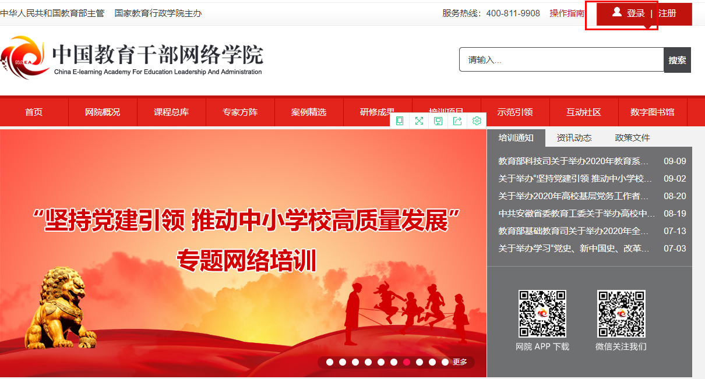

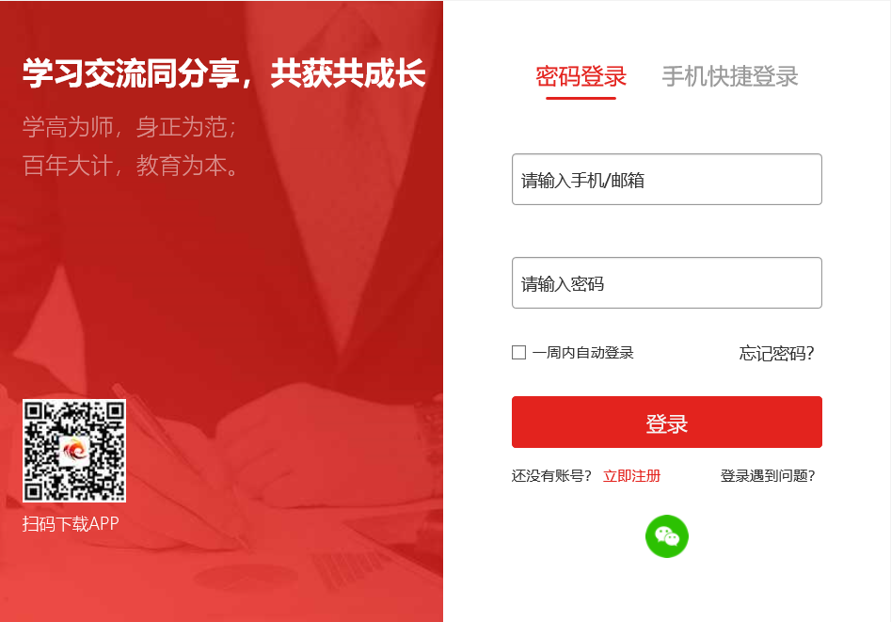

第二步：进入班级
1.班级入口
点击“我的项目”，进入“我的项目”列表页面。点击相应项目的“进入学习”，进入班级首页。

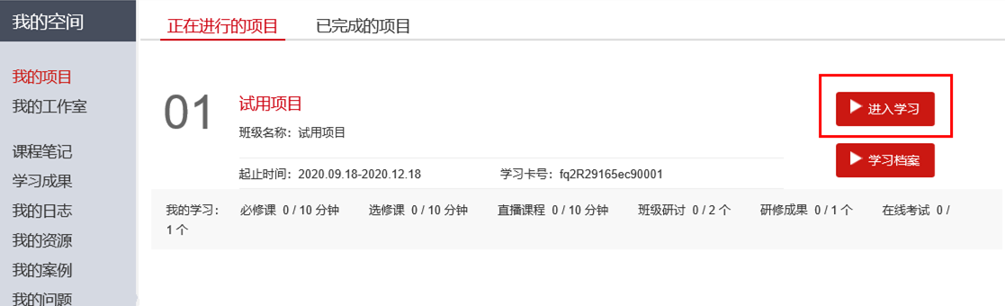
2.班级首页
点击方案计划，查看培训安排。
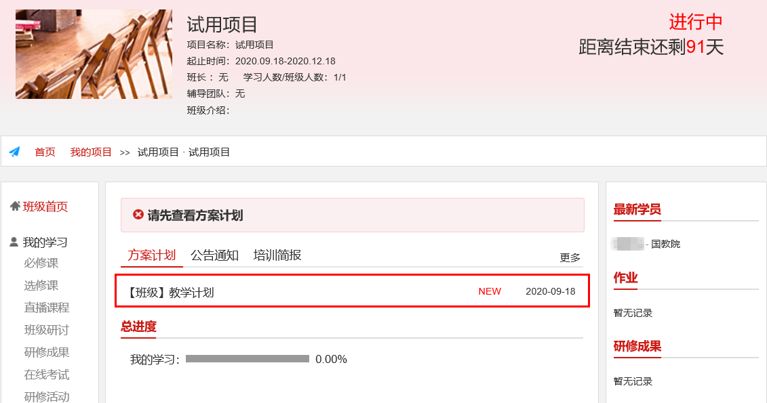

第三步：班级学习
在“班级首页—我的学习”，即可查看学习任务和考核要求。
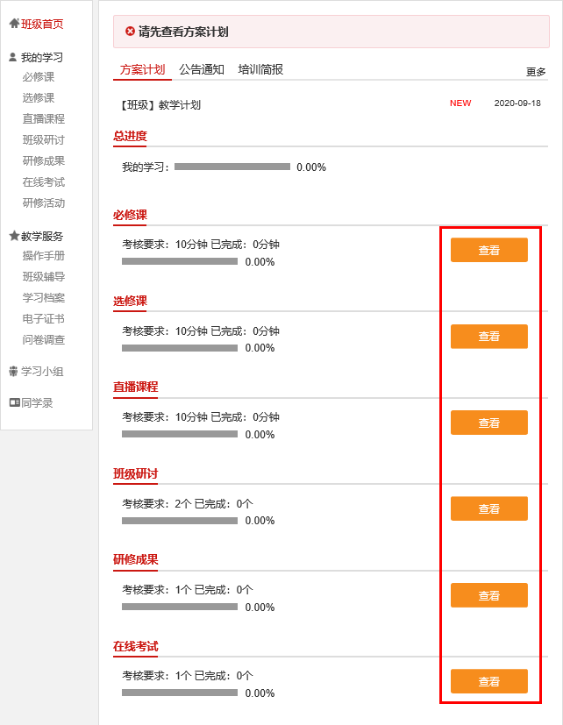

“必修课”：在“我的学习”页面点击“必修课”，进入课程学习页面。点击课程标题后的“学习”，即可进入课程学习页面。课程自动计时，可以按照课程分集进行学习。
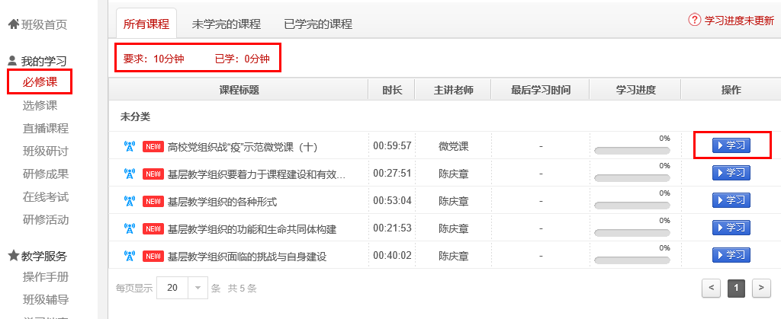

“选修课”：在“我的学习”页面点击“选修课”，进入课程学习页面。点击“添加选修课”，选课后可在选修课列表中看到所选课程，点击“学习”即可进入课程页面，学习方式与必修课一致。
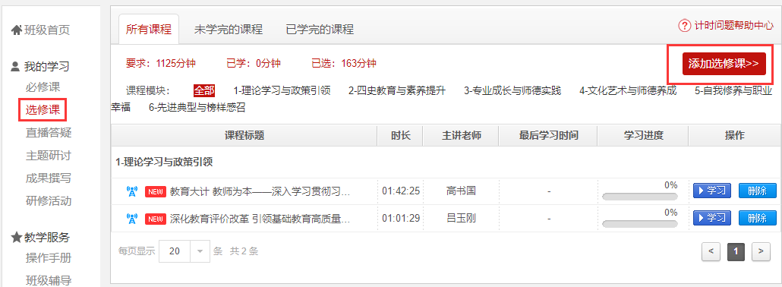

“直播课程”：在“我的学习”页面点击“直播课程”，进入课程学习页面。点击“课程名称”，即可进入直播课程，对已结束的直播，点击“精彩回放”，回看课程。
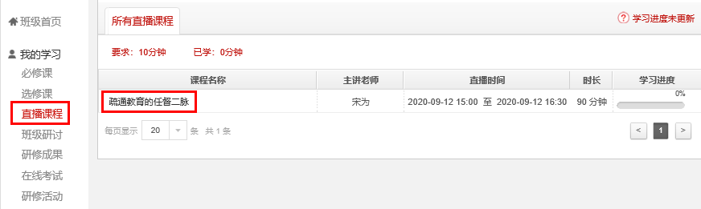

“班级研讨”：在“我的学习”页面点击“班级研讨”，进入班级研讨页面。点击“发帖”，进入发帖页面。也可点击帖子标题，进入班级研讨回复页面。
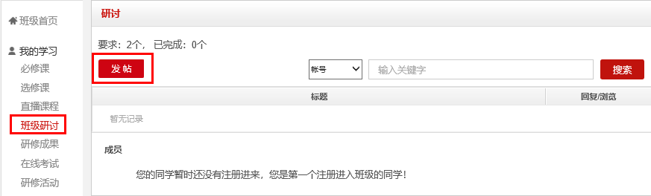

“研修成果”：在“我的学习”页面点击“研修成果”，进入我的研修成果。点击“作答”即可查看研修成果考核要求，进入撰写研修成果页面。（作业与研修成果操作方法一致，现以研修成果为例进行说明）
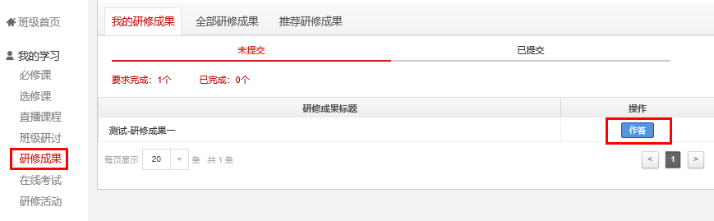

“在线考试”：在“我的学习”页面点击“在线考试”，进入在线考试页面。点击“作答”开始在线考试。
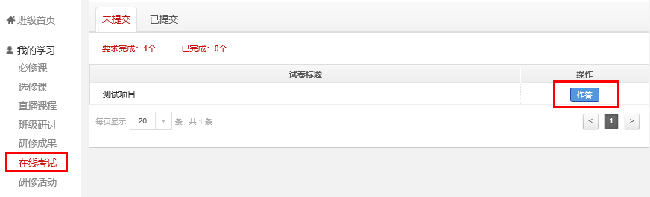

第四步：在线打印电子证书
在“班级首页—教学服务—电子证书”中，可以打印或者下载学时证明。
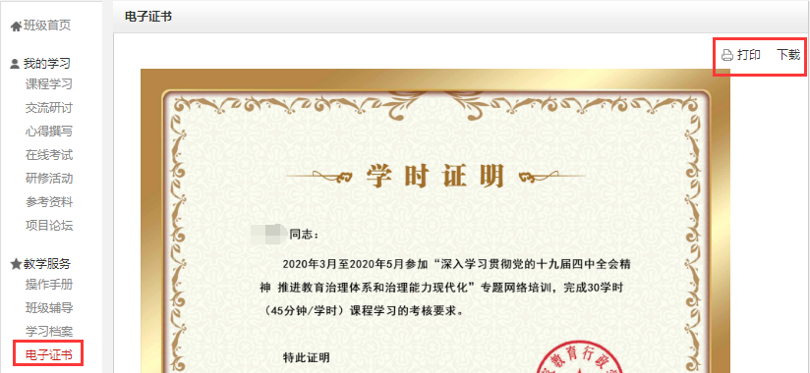

备注说明：
1.操作指南
本手册所示为基本学习流程。具体详细操作流程请点击中国教育干部网络学院首页右上角“操作指南”了解。
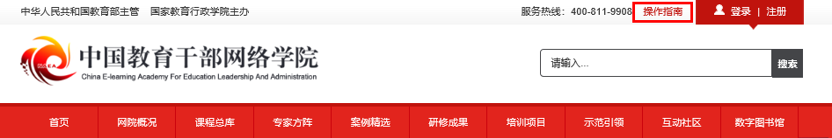

2.学员证书查询
中国教育干部网络学院首页最下方提供证书查询。
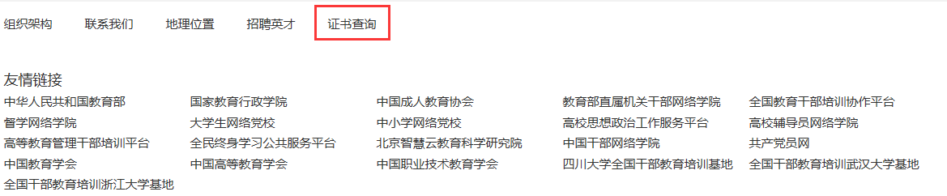

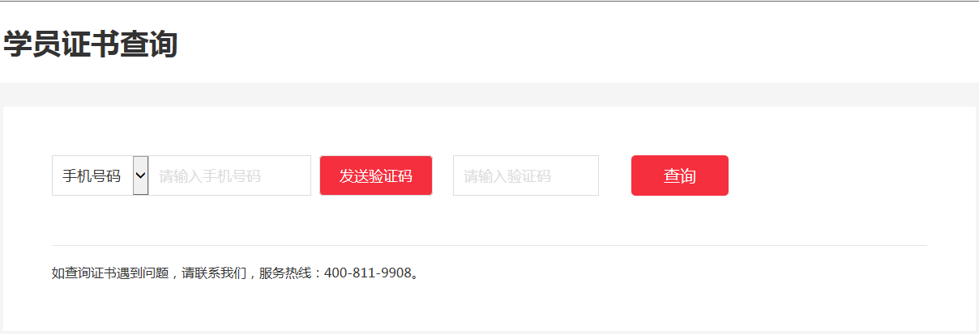

3.个人信息设置
学员可以点击个人信息设置，修改自己的基本信息、工作信息、安全信息等。
